**现代操作系统应用开发实验报告**

**学号：** 14331006 **班级 ：** 教务二班

**姓名：** 毕心然 **实验名称：** HW11

1. **参考资料**

**<http://www.2gei.com/view/9551.html?order=name&page=>**

**<http://blog.csdn.net/zhanghefu/article/details/38466801>**

**<http://www.cppblog.com/sixleaves/archive/2014/10/07/208510.html>**

1. **实验步骤**

1、将monster.h 和monster.cpp添加到项目中

2、理解并完成monster.cpp中的函数

3、在helloworldscene文件中添加关于monster的函数，通过调用monster.cpp中的函数实现

4、将倒计时取消并改为记录打到的怪物数量，建立本地数据存储

5、找图片资源做tilemap并导入场景中。

1. **实验结果截图**

1、运行游戏（11为之前已经打到的怪物数量）

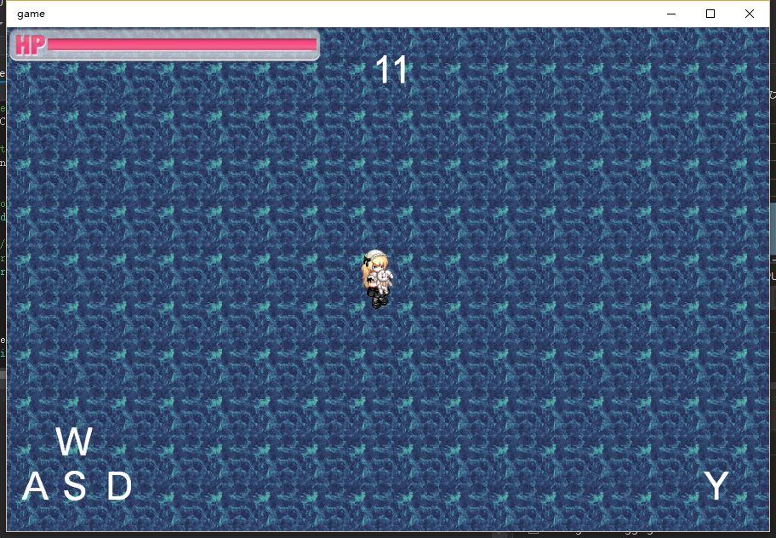

2、每隔5秒随机位置出现一只怪物

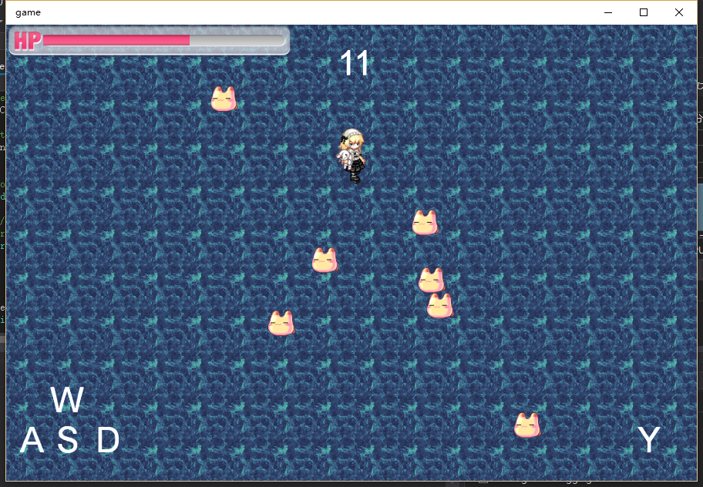

3、怪物都向人物位置移动

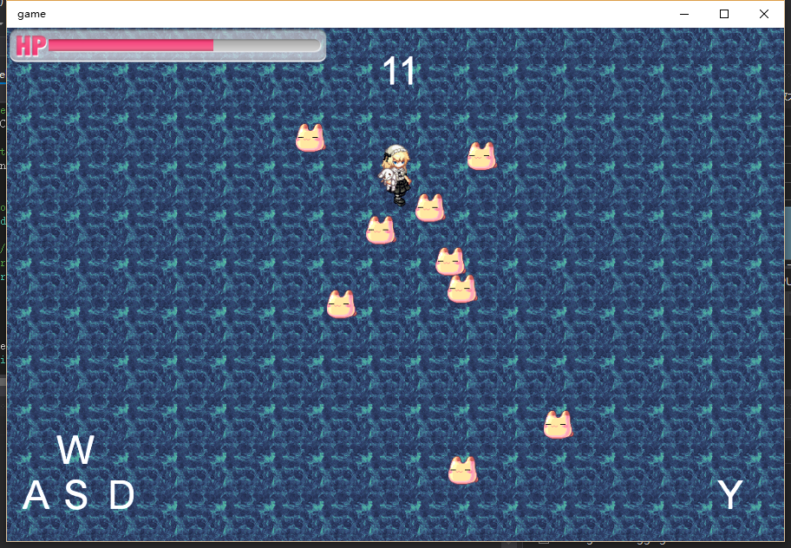

4、被怪物碰到，怪物消失，人物受伤，血条减少

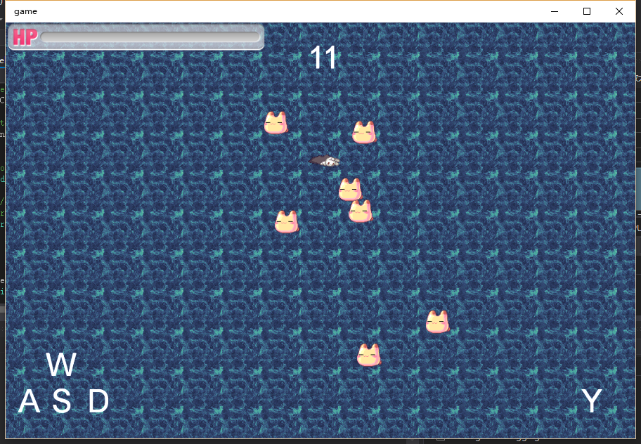

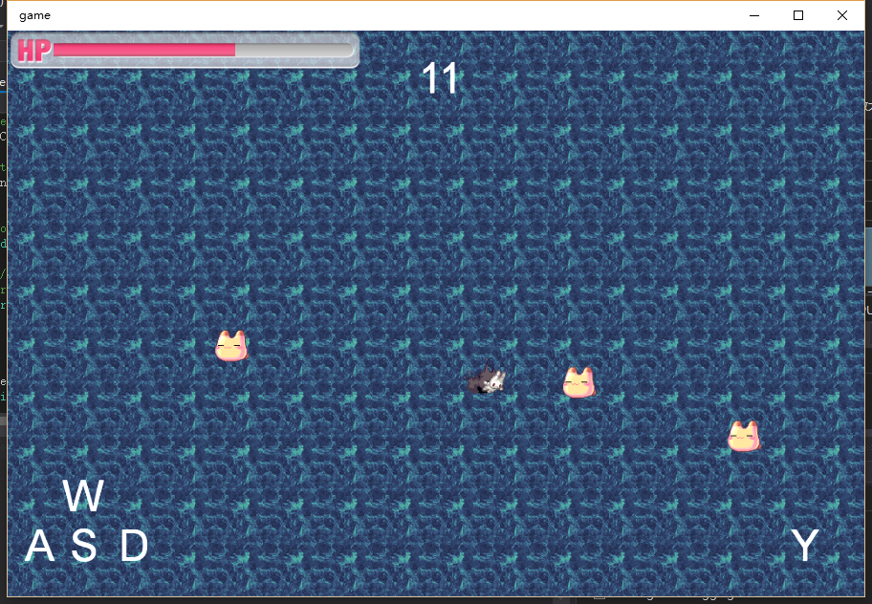

5、攻击怪物，打到的话怪物消失，人物血条上升，打到怪物数+1

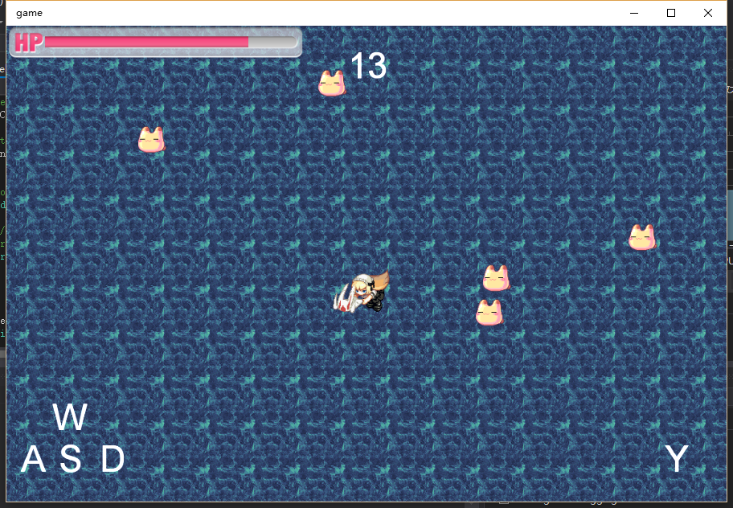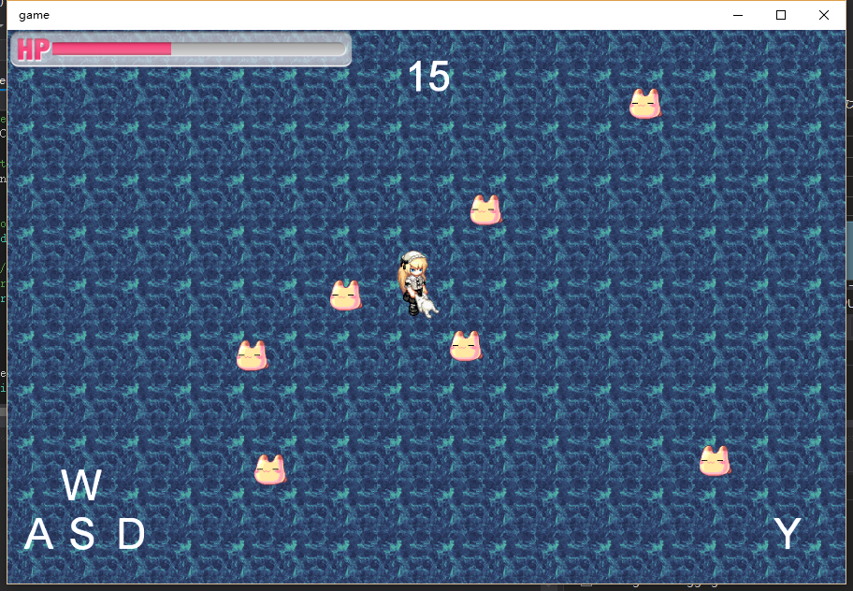

6、再次运行游戏，数字仍为累计打到怪物数量

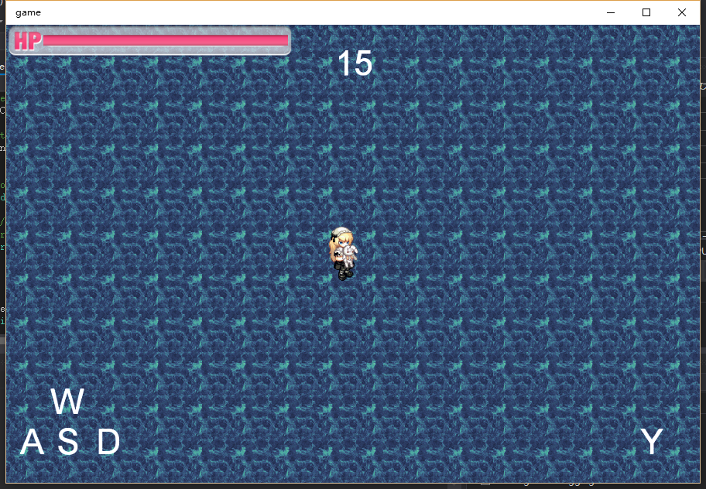

7、导入tilemap部分代码

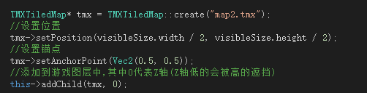

1. **验过程遇到的问题**

1、最开始不知道如何引用monster中的函数，想直接包含monster.cpp（......

2、加入数据库部分的代码后运行发现所有的点击触发的函数都无效了，单步调试后发现是将dtime的赋值语句注释掉了...而之前在函数中都有判断若dtime<=0则直接break......

1. **思考与总结**

Vector真好用。

感觉c++的有些知识还是忘了...需要通过代码回忆起来。

细节很重要，注释掉一些不再需要的代码时要主意是否有不小心注释错的...